参照秘密级管理★启用前
高二教学质量阶段检测
数学
注意事项：
1．答卷前，考生务必将自己的姓名､考生号等填写在答题卡和试卷指定位置上．
2．回答选择题时，选出每个小题答案后，用铅笔把答题卡上对应题目的答案标号涂黑，如需改动，用橡皮擦干净后，再选涂其它答案标号，回答非选择题时，将答案写在答题卡上，写在本试卷上无效
3．考试结束后，将本试卷和答题卡一并交回．
一､单项选择题：本题共8小题，每小题5分，共40分，在每小题给出的四个选项中，只有一项是符合题目要求的
1. 在空间直角坐标系中，点关于平面对称的点的坐标为（ ）
A. B. C. D.
【答案】C
【解析】
【分析】根据关于什么对称什么不变来解答.
【详解】点关于平面对称的点的坐标为
故选：C.
2. 已知直线和互相垂直，则a的值为（ ）
A. 1 B. C. D. 1或
【答案】D
【解析】
【分析】利用直线垂直的公式计算即可.
【详解】直线和互相垂直,
，
解得或.
故选：D.
3. 十进制的算筹计数法是中国数学史上一个伟大的创造，算筹实际上是一根根同长短的小木棍.下图是利用算筹表示数字1~9的一种方法.例如：3可表示为“”，26可表示为“”，现用6根算筹表示不含0的无重复数字的三位数，算筹不能剩余，则这个三位数能被3整除的概率为（ ）
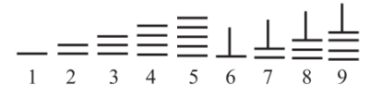
A. B. C. D.
【答案】A
【解析】
【分析】根据题意用根算筹组成的无重复数字三个数字组合为；；；，再由排列数计算总的基本事件的个数以及能被整除的基本事件的个数，由古典概率公式即可求解.
【详解】用根算筹组成满足题意的无重复三个数字组合为；；；，
三位数有；；；这四种情况每一种情况三个数的全排列，有种，
能被整除的基本事件的个数为的全排列，有种，
所以这个三位数能被3整除的概率为，
故选：A.
4. 某同学画“切面圆柱体”（用与圆柱底面不平行的平面切圆柱，底面与切面之间的部分叫做切面圆柱体），发现切面与圆柱侧面的交线是一个椭圆（如图所示）若该同学所画的椭圆的离心率为，则“切面”所在平面与底面所成的角为（ ）
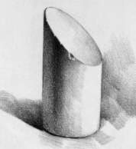
A. B. C. D.
【答案】B
【解析】
【分析】如图，“切面”所在平面与底面所成的角为∠BAM，设圆的半径为r，，，，由离心率求得，从而可得∠BAM的余弦值，得角的大小．
【详解】如图，“切面”所在平面与底面所成的角为∠BAM，设圆的半径为r，
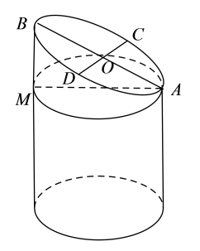
则，，，
∵，
∴，
∴，
∴，
∴，
故选：B．
5. 近年来，部分高校根据教育部相关文件规定开展基础学科招生改革试点（也称强基计划），假设甲､乙､丙三人通过强基计划概率分别为，那么三人中恰有两人通过强基计划的概率为（ ）
A B. C. D.
【答案】C
【解析】
【分析】甲、乙、丙三人通过强基计划为相互独立事件,根据概率的乘法公式求解.
【详解】记甲、乙、丙三人通过强基计划分别为事件,显然为相互独立事件,
则“三人中恰有两人通过”相当于事件,且互斥,
∴
.
故选:C.
6. 如图，在正方体中，E，F分别为棱，的中点，则直线与所成角的余弦值为（ ）
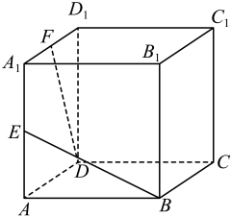
A. B. C. D.
【答案】A
【解析】
【分析】建立空间直角坐标系，设正方体的棱长为2，利用空间向量法求出异面直线所成角的余弦值；
【详解】解：以D为原点，以，，的方向分别作为x，y，z轴的正方向，建立空间直角坐标系，设正方体的棱长为2，则，，，，所以，，所以所求角的余弦值为．
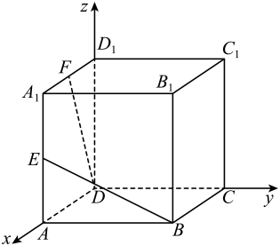
故选：A
7. 已知F为抛物线C：x²=8y的焦点，P为抛物线C上一点，点M的坐标为，则周长的最小值是（ ）
A. B. C. 9 D.
【答案】B
【解析】
【分析】的周长最小，即求最小，过P做抛物线准线的垂线，垂足为,转化为求最小，数形结合即可求解.
【详解】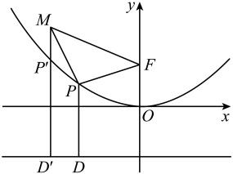
如图：由已知，准线方程，在抛物线内部，
作准线于， 准线于，
所以，
由抛物线定义知，当且仅当三点共线时取最小值，
故周长的最小值是.
故选：B
8. 已知圆与圆有且仅有一条公切线，若，且
，则的最小值为（ ）
A. 2 B. 4 C. 8 D. 9
【答案】D
【解析】
【分析】先通过条件得两圆内切，利用圆与圆的位置关系得关系，再利用关系及基本不等式求的最小值.
【详解】圆的圆心为，半径
圆的圆心为，半径，
两圆有且仅有一条公切线，
两圆内切，
，即，
，
当且仅当，即时等号成立，
故的最小值为.
故选：D.
二、多项选择题：本题共4小题，每小题5分，共20分．在每小题给出的四个选项中，有多项符合题目要求．全部选对的得 5分，部分选对的得 2分，有选错的得0分．
9. 一个人连续射击2次，则下列各事件关系中，说法正确的是（ ）
A. 事件“两次均击中”与事件“至少一次击中”互为对立事件
B. 事件“恰有一次击中”与事件“两次均击中”互为互斥事件
C. 事件“第一次击中”与事件“第二次击中”互为互斥事件
D. 事件“两次均未击中”与事件“至少一次击中”互为对立事件
【答案】BD
【解析】
【分析】根据对立事件和互斥事件的概念，分析各个选项的内容即可得到答案
【详解】对于A，事件“至少一次击中”包含“一次击中”和“两次均击中“，所以不是对立事件，A错误
对于B，事件“恰有一次击中”是“一次击中、一次不中”它与事件“两次均击中”是互斥事件，B正确
对于C，事件“第一次击中”包含“第一次击中、第二次击中”和“第一次击中、第二次不中”，所以与事件“第二次击中”不是互斥事件，C错误
对于D，事件“两次均未击中”的对立事件是“至少一次击中”，D正确
故选：BD
【点睛】本题考查对立事件和互斥事件的概念，属于简单题
10. 在棱长为3的正方体中，点在棱上运动（不与顶点重合），则点到平面的距离可以是（ ）
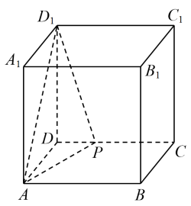
A. B. C. 2 D.
【答案】CD
【解析】
【分析】利用坐标法，设，可得平面的法向量，进而即得.
【详解】以D为原点，分别为x，y，z轴建立空间直角坐标系，
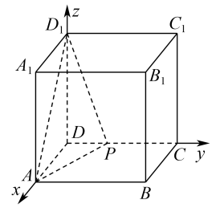
则，设，
所以，，
设为平面的法向量，
则有： ，令，可得，
则点到平面的距离为，
因为，所以距离的范围是.
故选：CD.
11. 已知双曲线的左焦点，过且与轴垂直的直线与双曲线交于两点，为坐标原点，的面积为，则下列结论正确的有（ ）
A. 双曲线的方程为
B. 双曲线的两条渐近线所成的锐角为
C. 到双曲线渐近线的距离为
D. 双曲线离心率为
【答案】AB
【解析】
【分析】由左焦点，得，再根据的面积为，由，求得双曲线的方程，再逐项判断.
【详解】因为双曲线的左焦点为，
所以，
将代入双曲线得，
所以过与轴垂直的直线与双曲线交于，
所以的面积为，即，
又，
所以，
所以双曲线的方程为，故正确;
则双曲线的渐近线方程为，所以两渐近线的倾斜角为，
则两渐近线所成的锐角为，故B正确;
不妨取渐近线，即，
到双曲线渐近线的距离为,故C错误﹔
双曲线的离心率为.故D错误;
故选：AB
12. 已知圆，圆，则（ ）
A. 若圆与圆无公共点，则
B. 当时，两圆公共弦长所在直线方程为
C. 当时，P、Q分别是圆与圆上的点，则的取值范围为
D. 当时，过直线上任意一点分别作圆、圆切线，则切线长相等
【答案】BCD
【解析】
【分析】根据两圆无公共点可得，圆内含或外离，从而求出的范围，判断A错；由两圆的方程作差，即可得出公共弦所在直线方程，判断B正确；由，先判断两圆位置关系，进而可得范围，判断C正确；根据两点间的距离公式，分别求出直线上任意一点到两圆心的距离，进而求出切线长，即可判断D正确.
【详解】由题意，圆的圆心为，半径为；圆的圆心为，半径为；
则圆心距为；
以上内容仅为本文档的试下载部分，为可阅读页数的一半内容。如要下载或阅读全文，请访问：https://d.book118.com/725131012302011033

